LAnding page

En la *Landing page* del proyecto encontramos varios recursos en los que hacer pruebas de caja negra:

1. Menú “hamburger”

Al clicar sobre el menú situado en el margen superior izquierdo de la página, se despliegua el menú principal de la página web.

1. Menú desplegable, pulsar la “X”

Al hacer clic en la “X” del menú desplegable, nos dirige de nuevo al menú “hamburger”.

1. Opción “Sobre mí”

Al pulsar en el menú desplegable la opción “Sobre mí”, nos dirige a la página de información del autor.

1. opción “proyectos”

Al pulsar en el menú desplegable la opción “Proyectos”, nos dirige a la página de información del autor.

1. opción “premios”

Al pulsar en el menú desplegable la opción “Premios”, nos dirige a la página donde se muestran los premios obtenidos por el autor.

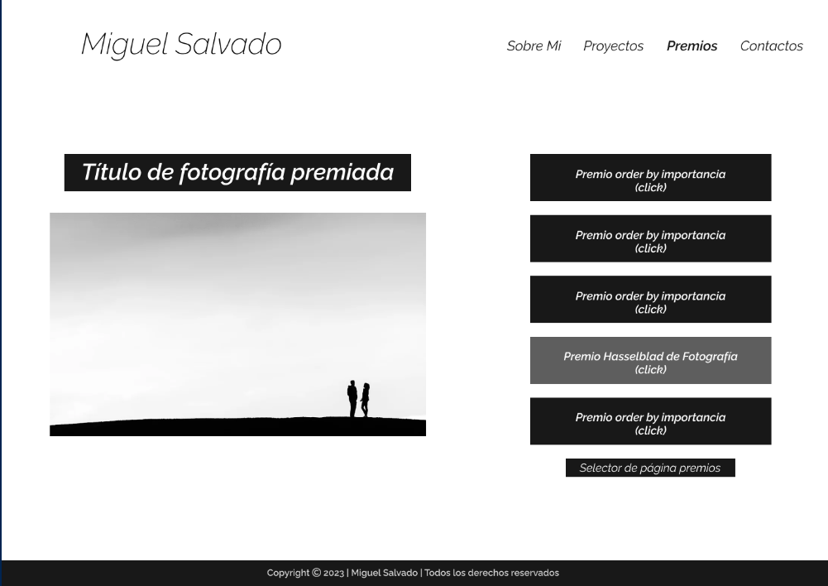

1. opción “contacto”

Al pulsar en el menú desplegable la opción “Contactos”, nos dirige al formulario de contacto.

